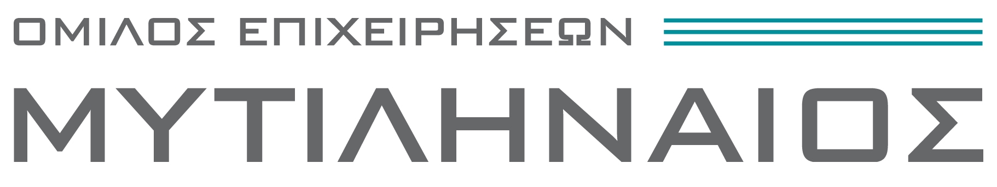

Η ΜΥΤΙΛΗΝΑΙΟΣ Α.Ε. - Όμιλος Επιχειρήσεων, ένας από τους μεγαλύτερους Βιομηχανικούς Ομίλους της Ελλάδας, με δραστηριοποίηση στους τομείς της Μεταλλουργίας και Μεταλλείων, της Ενέργειας και των Έργων EPC, επιθυμεί να απασχολήσει στα πλαίσια πρακτικής άσκησης ΤΕΙ τις παρακάτω ειδικότητες:

Τελειόφοιτο Τμήματος Μηχανικών Πληροφορικής (Κωδικός ΙΤ-Inten) για απασχόληση στη Διεύθυνση Πληροφορικής Ομίλου

Κύριες Αρμοδιότητες:
- Επικοινωνία με Προμήθειες για την τοποθέτηση παραγγελιών και τη σύναψη συμβάσεων με Προμηθευτές.
- Βασική γραμματειακή υποστήριξη
- Παρακολούθηση Προϋπολογισμού Διεύθυνσης
- Υποστήριξη χρηστών πληροφορικής

Απαιτούμενα Προσόντα / Εμπειρία:
- Πολύ καλή γνώση Windows και Office
- Άριστη γνώση της Αγγλικής γλώσσας

Τελειόφοιτο Τμήματος Διοίκησης Επιχειρήσεων (Κωδικός HR-Inten) για απασχόληση στη Διεύθυνση Ανθρωπίνου Δυναμικού Ομίλου

Κύριες Αρμοδιότητες:
- Υποστήριξη θεμάτων Επιλογής Προσωπικού (αξιολόγηση και αρχειοθέτηση βιογραφικών, τηλεφωνική επικοινωνία με υποψηφίους, συντονισμός χορήγησης τεστ δεξιοτήτων κλπ)
- Εμπλοκή σε λοιπές δραστηριότητες της Διεύθυνσης

Απαιτούμενα Προσόντα / Εμπειρία:
- Πολύ καλή γνώση Windows και Office
- Άριστη γνώση της Αγγλικής γλώσσας

Οι ενδιαφερόμενοι παρακαλούνται όπως αποστείλουν το βιογραφικό τους σημείωμα, στη Διεύθυνση Ανθρώπινου Δυναμικού του Ομίλου, αναγράφοντας τον κωδικό της θέσης, το αργότερο μέχρι και την Τετάρτη 24/02/2016 στην ηλεκτρονική διεύθυνση: hr@mytilineos.gr

Όλες οι αιτήσεις θα αντιμετωπισθούν με απόλυτη εχεμύθεια.

